附件1

|  |  |  |  |  |  |  |  |  |
| --- | --- | --- | --- | --- | --- | --- | --- | --- |
| 南县各控制点防汛特征水位及防守区段表 | | | | | | | | |
| 水系 | 水位控制站 | 特征水位（米） | | 历史最高水位（米） | 防守乡镇 | | | |
| 警戒水位 | 保证水位 | 乡镇名称 | 起止地点 | 起止桩号 | 堤段长度（米） |
| 藕池东支 | 浪拔湖镇钟家嘴 | 35.90 | 37.00 | 38.01 | 浪拔湖镇 | 扇子拐—长缨 | 9+950-17+851 | 7901 |
| 南洲镇石矶头 | 35.50 | 36.80 | 37.76 | 南洲镇 | 长缨－鱼尾洲 | 17+851-24+114 | 6263 |
| 乌嘴乡文家铺 | 34.80 | 36.20 | 37.44 | 乌嘴乡 | 文家－罗文 | 20+557-28+800 | 8243 |
| 明山头镇明山头 | 34.50 | 36.00 | 37.08 | 明山头镇 | 龙保－文家 | 11+866-20+557 | 8691 |
| 华阁镇复兴港 | 34.00 | 35.50 | 36.49 | 华阁镇 | 南华港—移堤－安民 | 0+000-11+306  10+396-11+866 | 12776 |
| 沱江 | 中鱼口镇中鱼口 | 34.50 | 36.00 | 37.48 | 南洲镇 | 鱼尾洲—神童港 | 24+114-29+025 | 4911 |
| 中鱼口镇 | 神童港－咸太 | 29+025-44+815 | 15790 |
| 乌嘴乡 | 罗文－港口 | 28+800-40+647 | 11847 |
| 青树嘴镇青树嘴 | 34.50 | 36.00 | 37.55 | 青树嘴镇 | 六合－浩民 | 40+647-57+167 | 16520 |
| 三仙湖镇三仙湖 | 34.50 | 36.00 | 37.64 | 三仙湖镇 | 咸太－二圣宫 | 44+815-57+211 | 12396 |
| 茅草街镇八百弓 | 34.50 | 36.00 | 37.66 | 茅草街镇 | 三岔河—东风  永红－下坝 | 57+211-65+419  57+167-70+467 | 21508 |
| 水系 | 水位控制站 | 特征水位（米） | | 历史最高水位（米） | 防守乡镇 | | | |
| 警戒水位 | 保证水位 | 乡镇名称 | 起止地点 | 起止桩号 | 堤段长度（米） |
| 藕池中支 | 浪拔湖镇哑巴渡 | 35.60 | 37.50 | 37.97 | 浪拔湖镇 | 雀尾港—百合洲  南鼎垸 | 108+598-116+896  0+000-40+238 | 48536 |
| 麻河口镇杨泗庙 | 35.30 | 36.90 | 37.84 | 麻河口镇 | 陈家渡－东升  东升－沈家洲 | 0+000-11+902  11+902-26+040 | 26040 |
| 南洲镇荷花嘴 | 35.20 | 37.10 | 37.75 | 南洲镇 | 教育巴垸－浪荷界 | 101+276-108+598 | 7322 |
| 中鱼口镇上游港 | 35.10 | 37.00 | 37.76 | 中鱼口镇 | 下柴市－教育巴垸 | 89+190-101+276 | 12086 |
| 三仙湖镇下柴市 | 34.60 | 36.50 | 37.79 | 三仙湖镇 | 绣丰－上柴 | 80+177-89+190 | 9013 |
| 厂窖镇厂窖 | 34.50 | 36.20 | 37.64 | 厂窖镇 | 西伏－思乐 | 35+701-54+601 | 18900 |
| 藕池西支 | 麻河口镇麻河口 | 35.4 | 37.00 | 37.94 | 麻河口镇 | 沈家洲－曹家铺 | 26+040-46+403 | 20363 |
| 武圣宫镇 | 东线 | 54+601-67+360 | 12759 |
| 淞澧洪道 | 武圣宫镇武圣宫 | 35.10 | 37.00 | 39.00 | 武圣宫镇 | 西线 | 0+000-10+511 | 10511 |
| 厂窖镇肖家湾 | 34.50 | 36.10 | 38.20 | 厂窖镇 | 龙头咀－西伏 | 10+511-35+701 | 25190 |
| 茅草街镇茅草街 | 34.00 | 36.05 | 37.57 | 茅草街镇 | 二圣宫—下坝  下坝—新镇  新镇—唯一 | 57+211-65+400  65+400-68+297  68+297-80+177 | 15438 |
| 内湖内河 | 大通湖内湖明山 | 28.80 | 29.50 | 30.17 | 乌嘴乡、青树嘴镇、明山头镇、茅草街镇按照各自辖区防守 | | | |
| 华阁镇河口 | 33.00 | 35.50 | 35.31 | 华阁镇（胡子口哑河溜口河段） | | | |
| 注：沱江上坝引水闸由乌嘴乡负责防守，上坝0+00-0+500段由南洲镇负责防守，0+500-1+080段由乌嘴乡负责防守。沱江下坝口及船闸、泄水闸由茅草街镇负责防守。 | | | | | | | | |

附件2

南县防汛物资储备库存表

|  |  |  |  |  |  |  |  |  |  |  |  |  |  |
| --- | --- | --- | --- | --- | --- | --- | --- | --- | --- | --- | --- | --- | --- |
| 储备单位 | 序号 | 库 点 | 库 存 物 资 | | | | | | | | | | |
| 砂石料（m3） | | | | 袋类  （万条） | 纺织布（万m2） | 桩木(m3) | 发电机(kw) | 铅丝  (t) | 电缆  (m) | 投光灯(只) |
| 黄砂 | 卵石 | 块石 | 小计 |
| 合计 | | 10处 | 66397 | 124333 | 16558 | 207288 | 87.2 | 32.49 | 223 | 210 | 12.55 | 29141 | 447 |
| 省级 | 1 | 华阁德胜 |  |  | 1500 | 1500 |  |  |  |  |  |  |  |
| 2 | 华阁胡子口 | 1060 | 2100 |  | 3160 |  |  |  |  |  |  |  |
| 3 | 南洲泄水船闸 | 5067 | 6615 |  | 11682 |  |  |  |  |  |  |  |
| 4 | 浪拔告丰嘴 |  |  | 500 | 500 |  |  |  |  |  |  |  |
| 5 | 浪拔哑吧渡 | 938 | 1382 |  | 2320 |  |  |  |  |  |  |  |
| 6 | 浪拔孔家洲 |  |  | 800 | 800 |  |  |  |  |  |  |  |
| 7 | 麻河口金家铺 |  |  | 1500 | 1500 |  |  |  |  |  |  |  |
| 8 | 武圣宫禹贡 | 3000 | 4700 |  | 7700 |  |  |  |  |  |  |  |
| 9 | 武圣宫六牧 |  |  | 1300 | 1300 |  |  |  |  |  |  |  |
| 10 | 厂窖西伏电排 |  |  | 1800 | 1800 |  |  |  |  |  |  |  |
|  | 小 计 | 10065 | 14797 | 7400 | 32262 |  |  |  |  |  |  |  |

说明：具体数值以每年县水利局统计的数值为准。

南县防汛物资储备库存表

|  |  |  |  |  |  |  |  |  |  |  |  |  |  |  |
| --- | --- | --- | --- | --- | --- | --- | --- | --- | --- | --- | --- | --- | --- | --- |
| 储备  单位 | 序号 | 库 点 | 库 存 物 资 | | | | | | | | | | | |
| 砂石料（m3） | | | | 三角锥（砣） | 袋类 （万条） | 纺织布（m2） | 桩木 (m3) | 发电机(kw) | 铅丝 (t) | 电缆 (m) | 投光灯(只) |
| 黄砂 | 卵石 | 块石 | 小计 |  |  |  |  |  |  |  |  |
| 市级 | 1 | 明山创业 | 180 | 3780 |  | 3960 |  |  |  |  |  |  |  |  |
| 2 | 明山大电排 | 1300 | 1400 |  | 2700 |  |  |  |  |  |  |  |  |
| 3 | 厂窖水利站 | 512 | 4193 |  | 4705 |  |  |  |  |  |  |  |  |
| 4 | 厂窖下新码头 | 455 | 2220 |  | 2675 |  |  |  |  |  |  |  |  |
| 5 | 茅草街朝阳 |  | 21000 | 6400 | 27400 | 800 |  |  |  |  |  |  |  |
| 6 | 育新电排 | 900 | 2500 |  | 3400 |  |  |  |  |  |  |  |  |
| 7 | 乌嘴湖田 | 180 | 820 |  | 1000 |  |  |  |  |  |  |  |  |
| 8 | 青树嘴内指 | 100 | 200 |  | 300 |  |  |  |  |  |  |  |  |
| 9 | 麻河口金家铺 | 1225 | 1480 |  | 2705 |  |  |  |  |  |  |  |  |
| 10 | 武圣宫五美 | 550 | 703 |  | 1253 |  |  |  |  |  |  |  |  |
| 11 | 武圣宫马泗脑 | 2380 | 6800 |  | 9180 |  |  |  |  |  |  |  |  |
| 12 | 浪拔永吉湾 | 50 | 50 |  | 100 |  |  |  |  |  |  |  |  |
| 13 | 华阁德胜港 | 600 | 1200 |  | 1800 |  |  |  |  |  |  |  |  |
| 小计 | | 8432 | 46346 | 6400 | 61178 |  |  |  |  |  |  |  |  |

说明：具体数值以每年县水利局统计的数值为准。

南县防汛物资储备库存表

|  |  |  |  |  |  |  |  |  |  |  |  |  |  |  |  |
| --- | --- | --- | --- | --- | --- | --- | --- | --- | --- | --- | --- | --- | --- | --- | --- |
| 储备单位 | 序号 | 库 点 | 库 存 物 资 | | | | | | | | | | | | |
| 砂石料（m3） | | | | 袋类 （万条） | 纺织布（万m2） | 钢管 (t) | 扣件(个) | 发电机(kw) | 土工布  (kw) | 铅丝 (t) | 电缆 (m) | 投光灯(只) |
| 黄砂 | 卵石 | 块石 | 小计 |
| 县级 | 1 | 华阁复兴港 | 1174 | 1775 | 200 | 3149 |  |  |  |  |  |  |  |  |  |
| 2 | 华阁育新闸 | 470 | 1516 |  | 1986 |  |  |  |  |  |  |  |  |  |
| 3 | 明山锡南 | 2589 | 3841 |  | 6430 |  |  |  |  |  |  |  |  |  |
| 4 | 明山胜天闸 | 275 | 1130 |  | 1405 |  |  |  |  |  |  |  |  |  |
| 5 | 明山丰安坝 |  | 588 |  | 588 |  |  |  |  |  |  |  |  |  |
| 6 | 乌嘴双胜 | 80 | 220 |  | 300 |  |  |  |  |  |  |  |  |  |
| 7 | 青树嘴毛家闸 | 1300 | 1590 |  | 2890 |  |  |  |  |  |  |  |  |  |
| 8 | 茅草街码头 | 12185 | 12483 |  | 24668 |  |  |  |  |  |  |  |  |  |
| 9 | 茅草街新镇 | 5000 | 15000 |  | 20000 |  |  |  |  |  |  |  |  |  |
| 10 | 三仙湖北港 | 2800 | 2502 |  | 5302 |  |  |  |  |  |  |  |  |  |
| 11 | 三仙湖均和 | 230 | 290 | 80 | 600 |  |  |  |  |  |  |  |  |  |
| 12 | 中鱼口艳西 | 716 | 2140 |  | 2856 |  |  |  |  |  |  |  |  |  |
| 13 | 中鱼口下鱼口 |  | 100 |  | 100 |  |  |  |  |  |  |  |  |  |
| 14 | 南洲神童港 | 220 | 120 |  | 340 |  |  |  |  |  |  |  |  |  |
| 15 | 南洲一站 | 2662 | 710 |  | 3372 |  |  |  |  |  |  |  |  |  |
| 16 | 南洲荷花嘴 | 3491 | 1916 |  | 5407 |  |  |  |  |  |  |  |  |  |
| 17 | 浪拔湖六百弓 |  | 1627 |  | 1627 |  |  |  |  |  |  |  |  |  |
| 18 | 浪拔湖陈家岭 | 1498 | 1044 |  | 2542 |  |  |  |  |  |  |  |  |  |
| 19 | 浪拔湖揭家洲 |  | 265 |  | 265 |  |  |  |  |  |  |  |  |  |
| 20 | 浪拔湖扇子拐 | 600 | 1239 |  | 1839 |  |  |  |  |  |  |  |  |  |
| 21 | 浪拔湖白合洲 | 1435 | 2207 |  | 3642 |  |  |  |  |  |  |  |  |  |
| 22 | 浪拔湖姚家渡 | 1125 |  | 200 | 1325 |  |  |  |  |  |  |  |  |  |
| 23 | 麻河口东洲 | 2276 | 2138 |  | 4414 |  |  |  |  |  |  |  |  |  |
| 24 | 麻河口德和 | 841 | 300 |  | 1141 |  |  |  |  |  |  |  |  |  |
| 25 | 麻河口沈家洲 |  | 941 |  | 941 |  |  |  |  |  |  |  |  |  |
| 26 | 武圣宫六牧 | 635 | 360 |  | 995 |  |  |  |  |  |  |  |  |  |
| 27 | 武圣宫马泗脑 | 600 | 1150 | 776 | 2526 |  |  |  |  |  |  |  |  |  |
| 28 | 厂窖西洲 | 409 | 435 |  | 844 |  |  |  |  |  |  |  |  |  |
| 29 | 厂窖肖家湾 | 640 |  |  | 640 |  |  |  |  |  |  |  |  |  |
| 30 | 厂窖德伏 | 1218 | 960 |  | 2178 |  |  |  |  |  |  |  |  |  |
|  | 县物资储备中心 |  |  |  |  | 55.9 | 30.62 | 17.15 | 1800 | 50 | 5.88 | 7.45 | 9800 | 8 |
|  | 小计 | 44469 | 58587 | 1256 | 96492 | 55.9 | 30.62 | 17.15 | 1800 | 50 | 5.88 | 7.45 | 9800 | 8 |

说明：具体数值以每年县水利局统计的数值为准。

南县乡镇防汛物资储备库存表

物资表3-1

|  |  |  |  |  |  |  |  |  |  |  |  |  |  |
| --- | --- | --- | --- | --- | --- | --- | --- | --- | --- | --- | --- | --- | --- |
| 储备单位 | 序号 | 库 点 | 库 存 物 资 | | | | | | | | | | |
| 砂石料（m3） | | | | 袋类  （万条） | 纺织布（m2） | 桩木 (m3) | 发电机(kw) | 铅丝(t) | 电缆(m) | 投光灯(只) |
| 黄砂 | 卵石 | 块石 | 小计 |
| 合计 | | 18处 | 3431 | 4603 | 1502 | 9536 | 31.3 | 18700 | 223 | 160 | 5.1 | 19341 | 439 |
| 华阁镇 | 1 | 德胜港 | 830 | 828 | 50 | 1708 |  |  |  |  |  |  |  |
| 2 | 三八电排 | 30 | 70 |  | 100 |  |  |  |  |  |  |  |
| 3 | 和平闸 | 80 | 80 |  | 160 |  |  |  |  |  |  |  |
|  | 小计 | 940 | 978 | 50 | 1968 | 2.5 | 400 | 1 | 10 | 2.5 |  | 2 |
| 明山头镇 | 1 | 合 院 | 50 | 100 |  | 150 |  |  |  |  |  |  |  |
|  | 小计 | 50 | 100 |  | 150 | 4 |  |  | 15 | 0.5 | 8691 | 286 |
| 浪拔湖镇 | 1 | 陈家岭 | 442 |  | 80 | 522 |  |  |  |  |  |  |  |
| 2 | 钟家嘴 |  |  | 500 | 500 |  |  |  |  |  |  |  |
|  | 小计 | 442 |  | 580 | 1022 | 2.7 | 3800 |  | 18 | 0.2 | 300 |  |
| 南县乡镇主要防汛物资库存表 | | | | | | | | | | | | | |
| 物资表3-2 | | | | | | | | | | | | | |
| 储备单位 | 序号 | 库 点 | 库 存 物 资 | | | | | | | | | | |
| 砂石料（m3） | | | | 袋类 （万条） | 纺织布（m2） | 桩木 (m3) | 发电机(kw) | 铅丝 (t) | 电缆 (m) | 投光灯(只) |
| 黄砂 | 卵石 | 块石 | 小计 |
| 茅草街镇 |  |  |  |  |  |  | 3.4 |  | 50 | 15 |  |  |  |
| 乌嘴乡 | 1 | 文家铺 | 827 | 97 | 250 | 1174 |  |  |  |  |  |  |  |
| 2 | 白沫 | 300 | 200 |  | 500 |  |  |  |  |  |  |  |
|  | 小计 | 1127 | 297 | 250 | 1674 | 3.7 |  | 95 | 6 |  |  |  |
| 青树嘴镇 | 1 | 双 闸 | 122 | 150 |  | 272 |  |  |  |  |  |  |  |
|  | 小计 | 122 | 150 |  | 272 | 3.2 |  | 10 | 18 | 0.1 | 50 | 1 |
| 三仙湖镇 |  |  |  |  |  |  | 3.7 |  | 30 | 15 | 0.4 |  |  |
| 中鱼口镇 | 1 | 富民 |  | 1176 |  | 1176 |  |  |  |  |  |  |  |
|  | 小计 |  | 1176 |  | 1176 | 2 |  |  | 15 | 0.5 |  |  |
| 南县乡镇主要防汛物资库存表 | | | | | | | | | | | | | |
| 物资表3-3 | | | | | | | | | | | | | |
| 储备单位 | 序号 | 库 点 | 库 存 物 资 | | | | | | | | | | |
| 砂石料（m3） | | | | 袋类 （万条） | 纺织布（m2） | 桩木 (m3) | 发电机(kw) | 铅丝 (t) | 电缆 (m) | 投光灯(只) |
| 黄砂 | 卵石 | 块石 | 小计 |
| 南洲镇 | 1 | 五四河坝 |  | 618 |  | 618 |  |  |  |  |  |  |  |
| 2 | 城 关 | 109 | 209 |  | 318 |  |  |  |  |  |  |  |
|  | 小计 | 109 | 827 |  | 936 | 3.2 | 700 | 30 | 8 | 0.9 | 10000 | 150 |
| 麻河口镇 | 1 | 德和 | 100 | 100 |  | 200 |  |  |  |  |  |  |  |
| 2 | 北河口 |  |  | 390 | 390 |  |  |  |  |  |  |  |
|  | 小计 | 100 | 100 | 390 | 590 | 2.4 | 11000 |  | 15 |  |  |  |
| 武圣宫镇 | 1 | 五美 | 310 | 140 |  | 450 |  |  |  |  |  |  |  |
| 2 | 岁南 | 100 | 100 |  | 200 |  |  |  |  |  |  |  |
| 3 | 禹贡 |  | 647 | 178 | 825 |  |  |  |  |  |  |  |
|  | 小计 | 410 | 887 | 178 | 1475 | 0.2 | 1000 |  | 15 |  | 300 |  |
| 厂窖镇 | 1 | 思乐 | 131 | 88 | 54 | 273 |  |  |  |  |  |  |  |
|  | 小计 | 131 | 88 | 54 | 273 | 0.3 | 1800 |  | 10 |  |  |  |

说明：具体数值以每年县水利局统计的数值为准。

附件3

|  |  |  |  |  |  |  |  |
| --- | --- | --- | --- | --- | --- | --- | --- |
| 南县电力排灌泵站特征汇总表 | | | | | | | |
| 序号 | 乡镇名称 | 泵站位置 | 单位 | 数量 | 装机总容量（千瓦） | 机埠数量（台） | 备注 |
| 1 | 华阁镇 | 一线堤防 | 处 | 4 | 3480 | 20 |  |
| 垸内 | 处 | 8 | 3065 | 19 |  |
| 2 | 明山头镇 | 一线堤防 | 处 | 1 | 260 | 2 |  |
| 垸内 | 处 | 10 | 3014 | 21 |  |
| 3 | 乌嘴乡 | 一线堤防 | 处 | 2 | 1980 | 9 |  |
| 垸内 | 处 | 6 | 1236 | 10 |  |
| 4 | 青树嘴镇 | 一线堤防 | 处 | 2 | 1655 | 8 |  |
| 垸内 | 处 | 5 | 1191 | 10 |  |
| 5 | 茅草街镇 | 一线堤防 | 处 | 5 | 2115 | 12 |  |
| 垸内 | 处 | 21 | 3851 | 33 |  |
| 6 | 三仙湖镇 | 一线堤防 | 处 | 6 | 3600 | 19 |  |
| 垸内 | 处 | 22 | 2394 | 23 |  |
| 7 | 中鱼口镇 | 一线堤防 | 处 | 9 | 4625 | 25 |  |
| 垸内 | 处 | 13 | 1297 | 14 |  |
| 8 | 南洲镇 | 一线堤防 | 处 | 6 | 5250 | 30 |  |
| 垸内 | 处 | 6 | 460 | 6 |  |
| 9 | 浪拔湖镇 | 一线堤防 | 处 | 15 | 7080 | 40 |  |
| 垸内 | 处 | 1 | 110 | 2 |  |
| 10 | 麻河口镇 | 一线堤防 | 处 | 11 | 6235 | 32 |  |
| 垸内 | 处 | 6 | 650 | 6 |  |
| 序号 | 乡镇名称 | 泵站位置 | 单位 | 数量 | 装机总容量（千瓦） | 机埠数量（台） | 备注 |
| 11 | 武圣宫镇 | 一线堤防 | 处 | 4 | 3220 | 16 |  |
| 垸内 | 处 | 0 | 0 | 0 |  |
| 12 | 厂窖镇 | 一线堤防 | 处 | 8 | 3730 | 18 |  |
| 垸内 | 处 | 1 | 75 | 1 |  |
| 13 | 县管 | 一线堤防 | 处 | 3 | 8835 | 16 |  |
| 垸内 | 处 | 0 | 0 | 0 |  |
| 14 | 市管 | 一线堤防 | 处 | 2 | 23800 | 10 |  |
| 垸内 | 处 | 0 | 0 | 0 |  |
| 注：1.南县电力排灌泵站特征表以水利部门统计数值为准。  2.垸内是指排入河系为运河、内湖、大通湖、哑河、纯灌，一线堤防是指排入河系为  东支、中支、西支、沱江、淞澧洪道、赤磊洪道。  3.一线堤防泵站76处247台52065千瓦（不含市管的明山电排和大东口电排），垸内  泵站99处145台17343千瓦。 | | | | | | | |

附件4

|  |  |  |  |  |  |  |  |  |  |  |  |  |  |  |  |
| --- | --- | --- | --- | --- | --- | --- | --- | --- | --- | --- | --- | --- | --- | --- | --- |
| 南县一线堤防排灌泵站特征表 | | | | | | | | | | | | | | | |
| 序号 | 泵站  名称 | 装机容量  （台×千瓦） | 机埠装产年月 | 排入河系 | 受益面积（万亩） | | 设计水位（米） | | | | 设计特征高程（米） | | | | 孔口尺寸  （宽×高） |
| 集雨  面积 | 耕地  面积 | 设计上水位 | 设计下水位 | 扬程 | 流量 | 泵池底板高程 | 水泵梁高程 | 电机层  高程 | 出水涵  底高 |
| **华阁镇** | | **20/3480** |  |  |  |  |  |  |  |  |  |  |  |  |  |
| 1 | 南华港 | 8×185 | 80.80 | 东支 | 2.4 | 1.7 | 34.4 | 27.4 | 7.0 | 12.8 | 24.00 | 26.04 | 30.05 | 29.00 | 2φ2×63 |
| 2 | 复兴港 | 7×185 | 65.5 | 东支 | 1.57 | 1.1 | 34.2 | 27.2 | 7.0 | 11.2 | 23.46 | 25.47 | 30.05 | 29.30 | 2φ1.4×52.8 |
| 3 | 德胜港 | 3×185 | 76.1 | 东支 | 1.29 | 0.9 | 35.1 | 27.8 | 7.3 | 4.8 | 24.50 | 26.50 | 30.50 | 29.15 | φ1.7×75 |
| 4 | 永丰 | 2×75 | 68.12 | 东支 | 0.6 | 0.45 | 34.1 | 27.8 | 6.3 | 1.2 | 24.10 | 25.65 | 30.18 | 28.83 | φ1.1×52 |
| **明山头镇** | | **2/260** |  |  |  |  |  |  |  |  |  |  |  |  |  |
| 1 | 湖子口 | 185+75 | 80.7 | 东支 | 0.85 | 0.5 | 34.7 | 27.3 | 7.4 | 1.8 | 24.00 | 26.04 | 30.57 | 29.80 | φ1.4×52 |
| **乌嘴乡** | | **9/1980** |  |  |  |  |  |  |  |  |  |  |  |  |  |
| 1 | 苏河 | 5×220 | 72.5 | 东支 | 2.3 | 1.6 | 35.0 | 25.8 | 9.2 | 9.0 | 23.78 | 25.79 | 29.30 | 30.04 | φ1.7×64 φ1.4×64 |
| 2 | 东河 | 4×220 | 70.5 | 东支 | 1.2 | 0.78 | 35.0 | 27.5 | 7.5 | 2.6 | 25.00 | 27.04 | 30.54 | 30.30 | 1.4×1.4×64.9 |
| 序号 | 泵站  名称 | 装机容量  （台×千瓦） | 机埠装产年月 | 排入河系 | 受益面积（万亩） | | 设计水位（米） | | | | 设计特征高程（米） | | | | 孔口尺寸  （宽×高） |
| 集雨  面积 | 耕地  面积 | 设计上水位 | 设计下水位 | 扬程 | 流量 | 泵池底板高程 | 水泵梁高程 | 电机层  高程 | 出水涵  底高 |
| **青树嘴镇** | | **8/1655** |  |  |  |  |  |  |  |  |  |  |  |  |  |
| 1 | 八一 | 3×185 | 72.4 | 沱江 | 1.2 | 0.81 | 35.3 | 28.0 | 7.3 | 4.8 | 24.08 | 26.12 | 29.62 | 29.10 | φ1.7×58 |
| 2 | 青树嘴 | 5×220 | 71.4 | 沱江 | 1.5 | 1.05 | 35.3 | 28.0 | 7.3 | 5.2 | 23.94 | 25.88 | 29.41 | 29.94 | φ1.7×55.1 φ1.4×55.1 |
| **茅草街镇** | | **12/2115** |  |  |  |  |  |  |  |  |  |  |  |  |  |
| 1 | 双丰 | 5×220 | 71.4 | 沱江 | 1.8 | 1.17 | 35.5 | 27.0 | 8.5 | 9.0 | 24.00 | 26.04 | 29.54 | 30.10 | φ1.4×42 φ1.8×42 |
| 2 | 农花 | 2×155 | 66.5 | 中支 | 0.74 | 0.48 | 35.0 | 28.0 | 7.0 | 2.6 | 26.40 | 28.44 | 31.47 | 30.50 | 1.7×1.4×50 |
| 3 | 朝阳 | 1×185 | 76.1 | 中支 | 0.49 | 0.35 | 35.0 | 28.0 | 7.0 | 1.6 | 26.25 | 28.39 | 31.92 | 30.27 | 1.7×1.4×46 |
| 4 | 新镇 | 2×75 | 65.3 | 中支 | 0.37 | 0.25 | 35.0 | 28.5 | 6.5 | 1.2 | 26.70 | 28.50 | 31.50 | 30.40 | 1.2×1.2×140 |
| 5 | 东红 | 2×185 | 65.3 | 沱江 | 0.82 | 0.56 | 35.0 | 28.0 | 7.0 | 3.2 | 26.00 | 28.01 | 31.04 | 30.61 | φ1.4×48.2 |
| **三仙湖镇** | | **19/3600** |  |  |  |  |  |  |  |  |  |  |  |  |  |
| 1 | 均和 | 3×185 | 74 | 沱江 | 1.01 | 0.65 | 35.2 | 27.9 | 7.3 | 4.8 | 25.00 | 27.04 | 30.55 | 30.15 | φ1.7×58 |
| 2 | 疏河 | 5×220 | 66.9 | 沱江 | 1.6 | 1.02 | 35.0 | 27.7 | 7.3 | 9.0 | 24.50 | 26.51 | 30.04 | 28.91 | φ1.8×53 φ1.4×53 |
| 3 | 德星湖 | 2×185 | 66 | 沱江 | 0.9 | 0.58 | 35.0 | 27.8 | 7.2 | 1.0 | 25.50 | 27.20 | 30.70 | 28.90 | φ1.4×46 |
| 序号 | 泵站  名称 | 装机容量  （台×千瓦） | 机埠装产年月 | 排入河系 | 受益面积（万亩） | | 设计水位（米） | | | | 设计特征高程（米） | | | | 孔口尺寸  （宽×高） |
| 集雨  面积 | 耕地  面积 | 设计上水位 | 设计下水位 | 扬程 | 流量 | 泵池底板高程 | 水泵梁高程 | 电机层  高程 | 出水涵  底高 |
| 4 | 绣丰 | 3×185 | 65.4 | 中支 | 1.2 | 0.79 | 35.8 | 28.5 | 7.3 | 1.6 | 25.80 | 27.81 | 30.84 | 30.01 | φ1.8×64 |
| 5 | 下柴 | 3×185 | 66.4 | 中支 | 1.21 | 0.8 | 35.8 | 28.5 | 73.0 | 4.8 | 26.20 | 28.24 | 31.77 | 30.20 | φ1.7×65 |
| 6 | 北港 | 3×155 | 87.4、99.4 | 中支 | 1.26 | 0.82 | 35.6 | 29.0 | 6.6 | 4.8 | 26.50 | 28.54 | 32.54 | 31.10 | 1.7×1.7×80 |
| **中鱼口镇** | | **25/4625** |  |  |  |  |  |  |  |  |  |  |  |  |  |
| 1 | 西河 | 2×220 | 66.3 | 中支 | 1.05 | 0.68 | 35.8 | 28.4 | 7.4 | 2.6 | 26.69 | 28.72 | 32.23 | 30.50 | φ1.4×37 |
| 2 | 富民 | 3×185 | 71.3 | 中支 | 1.25 | 0.81 | 35.8 | 28.6 | 7.2 | 4.8 | 26.00 | 28.00 | 31.52 | 29.74 | φ1.7×56 |
| 3 | 下游港 | 2×180 | 78.3 | 中支 | 0.9 | 0.58 | 35.6 | 28.5 | 7.1 | 3.2 | 26.98 | 28.98 | 31.98 | 29.68 | φ1.4×52 |
| 4 | 陶家湖 | 3×185 | 66.4 | 中支 | 0.54 | 0.35 | 35.8 | 28.5 | 7.3 | 4.8 | 25.95 | 27.69 | 30.69 | 30.04 | φ1.7×55 |
| 5 | 小北洲 | 2×185 | 66.5 | 沱江 | 0.72 | 0.5 | 35.0 | 27.5 | 7.5 | 3.2 | 25.20 | 27.24 | 30.30 | 29.73 | φ1.4×59 |
| 6 | 小南洲 | 2×185 | 81.7 | 沱江 | 0.8 | 0.5 | 35.0 | 27.5 | 7.5 | 3.2 | 25.00 | 27.04 | 30.54 | 30.00 | φ1.4×39.5 |
| 7 | 小中鱼口 | 2×155 | 67.5 | 沱江 | 0.77 | 0.5 | 35.3 | 27.5 | 7.8 | 2.6 | 24.85 | 26.85 | 30.35 | 29.50 | φ1.4×40 |
| 8 | 大中鱼口 | 6×185 | 84.1 | 沱江 | 2 | 1.3 | 35.3 | 27.5 | 7.8 | 9.6 | 25.50 | 27.50 | 31.03 | 30.50 | 2φ1.7×51 |
| 9 | 下鱼口 | 3×185 | 65.5 | 沱江 | 1.2 | 0.78 | 35.0 | 27.5 | 7.5 | 3.9 | 25.50 | 27.54 | 30.54 | 30.80 | φ1.8×50 |
| 序号 | 泵站  名称 | 装机容量  （台×千瓦） | 机埠装产年月 | 排入河系 | 受益面积（万亩） | | 设计水位（米） | | | | 设计特征高程（米） | | | | 孔口尺寸  （宽×高） |
| 集雨  面积 | 耕地  面积 | 设计上水位 | 设计下水位 | 扬程 | 流量 | 泵池底板高程 | 水泵梁高程 | 电机层  高程 | 出水涵  底高 |
| **南洲镇** | | **30/5250** |  |  |  |  |  |  |  |  |  |  |  |  |  |
| 1 | 五四河坝 | 2×185 | 69.5 | 中支 | 0.7 | 0.45 | 35.7 | 28.5 | 7.2 | 3.2 | 26.30 | 28.34 | 31.87 | 30.40 | 1.4×1.4×65.2 |
| 2 | 长胜 | 7×155 | 86.6 | 中支 | 2.6 | 1.8 | 36.0 | 28.5 | 7.5 | 9.1 | 25.50 | 27.54 | 31.04 | 30.10 | φ1.7×66.4 φ2.0×66.4 |
| 3 | 荷花 | 6×180 | 65 | 中支 | 1.8 | 1.1 | 36.0 | 28.5 | 7.5 | 9.6 | 26.30 | 28.34 | 31.34 | 30.51 | 2φ1.8×64 |
| 4 | 白马圻 | 10×185 | 81.5、91.5 | 沱江 | 3.1 | 2.1 | 36.0 | 28.5 | 7.5 | 16.0 | 25.50 | 27.50 | 31.50 | 30.40 | 2×φ1.7×71 φ2.0×71 |
| 5 | 神童港 | 3×185 | 73.4 | 沱江 | 1.2 | 0.78 | 35.8 | 28.5 | 7.3 | 4.8 | 26.00 | 28.04 | 31.57 | 30.20 | φ1.7×73 |
| 6 | 南洲 | 2×155 | 78.8、96 | 东支 | 0.25 | 0.16 | 36.0 | 28.5 | 7.5 | 2.6 | 26.30 | 28.34 | 31.87 | 29.30 | φ1.4×69.2 |
| **浪拔湖镇** | | **40/7080** |  |  |  |  |  |  |  |  |  |  |  |  |  |
| 1 | 下钟家嘴 | 7×185 | 66.5 | 东支 | 1.24 | 0.8 | 36.2 | 28.5 | 7.7 | 11.2 | 26.00 | 28.01 | 31.04 | 30.41 | 1.8×1.8×63.1 |
| 2 | 上钟家嘴 | 2×250 | 65.4 | 东支 | 0.62 | 0.38 | 36.2 | 29.5 | 6.7 | 2.5 | 26.70 | 28.55 | 32.58 | 30.60 | φ1.4×40.7 |
| 3 | 雷家洲 | 2×155 | 66.7、98 | 东支 | 0.58 | 0.38 | 36.5 | 29.5 | 7.0 | 1.8 | 27.85 | 29.60 | 32.60 | 30.70 | 1.1×1.1×49.6 |
| 4 | 姚家渡 | 2×200 | 80 | 东支 | 0.71 | 0.46 | 36.7 | 29.5 | 7.2 | 2.6 | 25.50 | 27.54 | 32.04 | 30.00 | 1.4×1.4×48.4 |
| 5 | 白合洲 | 2×155 | 67.5、96 | 中支 | 0.72 | 0.46 | 36.6 | 29.5 | 7.1 | 2.6 | 27.05 | 29.10 | 33.10 | 31.60 | 1.4×1.4×36 |
| 序号 | 泵站  名称 | 装机容量  （台×千瓦） | 机埠装产年月 | 排入河系 | 受益面积（万亩） | | 设计水位（米） | | | | 设计特征高程（米） | | | | 孔口尺寸  （宽×高） |
| 集雨  面积 | 耕地  面积 | 设计上水位 | 设计下水位 | 扬程 | 流量 | 泵池底板高程 | 水泵梁高程 | 电机层  高程 | 出水涵  底高 |
| 6 | 施家渡 | 2×200 | 66.7 | 中支 | 0.58 | 0.37 | 36.2 | 29.0 | 7.2 | 3.2 | 26.80 | 29.04 | 32.54 | 30.74 | 1.4×1.4×56 |
| 7 | 长缨 | 80+155 | 87.7 | 东支 | 0.37 | 0.24 | 36.0 | 28.0 | 8.0 | 1.9 | 26.00 | 28.04 | 31.54 | 30.40 | φ1.4×42.6 |
| 8 | 雀尾港 | 2×155 | 97.5 | 中支 | 0.57 | 0.39 | 36.2 | 29.0 | 7.2 | 2.6 | 26.50 | 28.55 | 32.55 | 30.50 | 1.4×1.4×59 |
| 9 | 哑吧渡 | 6×185 | 66.4 80.4 | 中支 | 2.2 | 1.4 | 36.8 | 30.8 | 6.0 | 9.6 | 28.00 | 30.01 | 33.04 | 31.70 | 2.0×2.0×33 1.1×1.1×30 |
| 10 | 新口 | 4×185 | 66.4 | 中支 | 1.05 | 0.68 | 36.8 | 31.2 | 5.6 | 6.4 | 28.00 | 30.01 | 33.04 | 31.54 | 2.0×2.0×38 |
| 11 | 告丰 | 2×250 | 74.4 | 中支 | 0.85 | 0.55 | 36.8 | 31.2 | 5.6 | 2.4 | 27.00 | 29.04 | 33.07 | 31.80 | 1.4×1.4×41.2 |
| 12 | 揭家嘴 | 2×180 | 78.5 | 中支 | 0.87 | 0.56 | 36.8 | 30.6 | 6.2 | 3.2 | 27.50 | 28.54 | 32.57 | 31.30 | 1.4×1.4×31 |
| 13 | 华美垸 | 2×55 | 67.4 | 中支 | 0.35 | 0.22 | 36.0 | 31.0 | 5.0 | 1.0 | 26.95 | 28.50 | 33.03 | 31.95 | 1.1×1.1×36 |
| 14 | 东岸 | 1×130 | 94.6 | 中支 | 0.28 | 0.17 | 36.5 | 30.5 | 6.0 | 1.2 | 27.50 | 29.50 | 33.00 | 31.00 | φ1.0×35 |
| 15 | 永吉湾 | 2×185 | 96.6 | 中支 | 0.9 | 0.6 | 37.0 | 30.5 | 6.5 | 2.6 | 27.90 | 29.90 | 33.40 | 32.30 | 1.4×1.4×41.6 |
| **麻河口镇** | | **32/6235** |  |  |  |  |  |  |  |  |  |  |  |  |  |
| 1 | 北河口 | 3×185 | 66.5 | 中支 | 1.21 | 0.79 | 36.0 | 28.7 | 7.3 | 4.8 | 26.00 | 28.01 | 31.04 | 26.98 | 1.7×1.7×49 |
| 2 | 东方红（杨泗庙） | 6×185 | 67.4 92.8 | 中支 | 2.25 | 1.46 | 36.0 | 28.7 | 7.3 | 9.6 | 26.00 | 28.04 | 31.57 | 30.00 | 1.7×1.7×47.5  1.7×1.7×51.5 |
| 序号 | 泵站  名称 | 装机容量  （台×千瓦） | 机埠装产年月 | 排入河系 | 受益面积（万亩） | | 设计水位（米） | | | | 设计特征高程（米） | | | | 孔口尺寸  （宽×高） |
| 集雨  面积 | 耕地  面积 | 设计上水位 | 设计下水位 | 扬程 | 流量 | 泵池底板高程 | 水泵梁高程 | 电机层  高程 | 出水涵  底高 |
| 3 | 东升 | 2×280 | 77.5 | 中支 | 0.93 | 0.58 | 35.8 | 28.7 | 7.1 | 3.2 | 26.00 | 28.00 | 31.50 | 29.66 | 1.4×1.4×54 |
| 4 | 曹家铺 | 4×185 | 79.8、98 | 西支 | 1.3 | 0.84 | 36.0 | 28.7 | 7.3 | 6.4 | 26.20 | 28.24 | 31.77 | 30.00 | φ2.08×57.4 |
| 5 | 西口 | 3×185 | 65.4 | 西支 | 1.05 | 0.68 | 36.0 | 29.0 | 7.0 | 4.8 | 26.00 | 28.01 | 31.04 | 30.46 | 1.7×1.7×49 |
| 6 | 德和 | 4×185 | 65.4 | 西支 | 1.19 | 0.77 | 36.0 | 28.8 | 7.2 | 6.4 | 25.68 | 27.72 | 31.22 | 31.04 | φ2.0×47.8 |
| 7 | 东洲 | 3×185 | 78.5、98 | 中支 | 1 | 0.65 | 36.0 | 28.8 | 7.2 | 3.9 | 26.30 | 28.34 | 31.87 | 30.00 | φ1.7×50.7 |
| 8 | 金家铺 | 3×200 | 65.1 | 中支 | 1.03 | 0.67 | 36.0 | 28.8 | 7.2 | 3.9 | 26.20 | 28.21 | 31.24 | 30.66 | φ1.7×1.7×60 |
| 9 | 沈家洲 | 1×180 | 83.6 | 中支 | 0.6 | 0.4 | 36.0 | 29.0 | 7.0 | 1.6 | 27.00 | 29.04 | 32.56 | 30.50 | φ1.0×45.5 |
| 10 | 冲口 | 2×180 | 88.6 | 中支 | 0.4 | 0.26 | 36.0 | 28.8 | 7.2 | 3.2 | 26.60 | 28.64 | 31.64 | 29.30 | φ1.35×49 |
| 11 | 年丰 | 1×280 | 90 | 西支 | 0.27 | 0.17 | 36.0 | 29.0 | 7.0 | 1.3 | 26.05 | 28.10 | 31.12 | 30.50 | φ1.0×31 |
| **武圣宫镇** | | **16/3220** |  |  |  |  |  |  |  |  |  |  |  |  |  |
| 1 | 岁南 | 3×185 | 77.8 | 淞澧河 | 1.04 | 0.7 | 36.0 | 29.0 | 7.0 | 4.8 | 26.00 | 28.04 | 31.57 | 30.77 | φ1.7×56.4 |
| 2 | 唐家湾 | 4×185+4×250 | 65.6、96 | 淞澧河 | 2.67 | 1.87 | 36.2 | 29.0 | 7.2 | 12.8 | 26.10 | 28.14 | 31.64 | 31.64 | 2φ2.0×39.7 |
| 3 | 太白洲 | 2×185 | 82.6、90 | 西支 | 0.61 | 0.4 | 36.2 | 29.0 | 7.2 | 3.2 | 26.50 | 28.60 | 30.60 | 30.60 | φ1.7×49 |
| 序号 | 泵站  名称 | 装机容量  （台×千瓦） | 机埠装产年月 | 排入河系 | 受益面积（万亩） | | 设计水位（米） | | | | 设计特征高程（米） | | | | 孔口尺寸  （宽×高） |
| 集雨  面积 | 耕地  面积 | 设计上水位 | 设计下水位 | 扬程 | 流量 | 泵池底板高程 | 水泵梁高程 | 电机层  高程 | 出水涵  底高 |
| 4 | 等伴洲 | 3×185 | 79.7 | 西支 | 1.06 | 0.69 | 36.2 | 29.0 | 7.2 | 4.8 | 26.50 | 28.54 | 31.00 | 31.00 | φ1.7×56.4 |
| **厂窖镇** | | **18/3730** |  |  |  |  |  |  |  |  |  |  |  |  |  |
| 1 | 永兴 | 2×185 | 65.4 | 中支 | 0.76 | 0.48 | 35.9 | 29.9 | 6.0 | 3.2 | 27.50 | 29.51 | 32.54 | 31.30 | φ1.4×48.3 |
| 2 | 德伏 | 2×250 | 66.3 | 淞澧河 | 0.83 | 0.54 | 35.5 | 29.5 | 6.0 | 2.3 | 26.90 | 29.01 | 32.54 | 30.50 | 1.7×1.6×33.5 |
| 3 | 西伏 | 2×220 | 66.10、98 | 中支 | 0.9 | 0.58 | 35.1 | 29.1 | 6.0 | 2.5 | 27.06 | 28.80 | 32.30 | 30.50 | 1.6×1.6×47.5 |
| 4 | 玉成 | 2×220 | 66.1 | 中支 | 0.7 | 0.43 | 34.4 | 29.4 | 5.0 | 3.6 | 26.65 | 28.20 | 31.20 | 30.70 | 1.1×1.1×40.8 |
| 5 | 新码头 | 2×155 | 78.4 | 淞澧河 | 0.98 | 0.6 | 35.5 | 29.8 | 5.7 | 2.6 | 26.50 | 28.54 | 32.07 | 30.50 | 1.4×1.4×48.4 |
| 6 | 东耳 | 2×280 | 75.3 | 中支 | 1.01 | 0.66 | 35.6 | 29.6 | 6.0 | 2.5 | 26.50 | 28.54 | 32.07 | 30.30 | 1.4×1.4×48 |
| 7 | 莲子港 | 3×185 | 79.5 | 淞澧河 | 1.2 | 0.8 | 35.5 | 29.6 | 5.9 | 4.8 | 26.20 | 28.24 | 31.76 | 30.00 | 1.7×1.7×59 |
| 8 | 厂窖 | 3×185 | 81.4 | 中支 | 1.28 | 0.83 | 35.7 | 29.7 | 6.0 | 4.8 | 26.40 | 28.44 | 31.97 | 30.54 | φ1.3×45 |
| **县管** | | **16/8835** |  |  |  |  |  |  |  |  |  |  |  |  |  |
| 1 | 育新电排 | 4×1000 | 78.7 | 中支 | 42 | 29 | 34.3 | 28.0 | 6.3 | 32.0 | 25.80 | 29.80 | 33.85 | 28.85 | 4×2.0×2.0×59 |
| 2 | 沱江调节泵站 | 4×630 | 2020.6 | 水库、赤磊洪道 | 45.294 | 38.5 | 34.0 | 33.0 | 4.19/3.06 | 0.4 | 24.20 | 27.40 | 29.00 | 27.00 | 6×5.5 |
| 序号 | 泵站  名称 | 装机容量  （台×千瓦） | 机埠装产年月 | 排入河系 | 受益面积（万亩） | | 设计水位（米） | | | | 设计特征高程（米） | | | | 孔口尺寸  （宽×高） |
| 集雨  面积 | 耕地  面积 | 设计上水位 | 设计下水位 | 扬程 | 流量 | 泵池底板高程 | 水泵梁高程 | 电机层  高程 | 出水涵  底高 |
| 3 | 鱼尾洲 | 7×315+110 | 70.4 | 东支 | 0.8 | 0.5 | 35.8 | 28.5 | 7.3 | 18.0 | 26.00 | 28.04 | 31.54 | 30.25 | 1.4×1.4×56 |
| **市管** | | **10/23800** |  |  |  |  |  |  |  |  |  |  |  |  |  |
| 1 | 明山电排 | 6×2300 |  | 东支 |  |  |  |  | 6.0 | 150.0 |  |  |  |  |  |
| 2 | 大东口电排 | 4×2500 |  | 东洞庭湖 |  |  |  |  | 9.2 | 90.0 |  |  |  |  |  |

附件5

|  |  |  |  |  |  |  |  |  |  |  |  |  |  |  |  |
| --- | --- | --- | --- | --- | --- | --- | --- | --- | --- | --- | --- | --- | --- | --- | --- |
| 南县垸内排灌泵站特征表 | | | | | | | | | | | | | | | |
| 序号 | 泵站  名称 | 装机容量  （台×千瓦） | 机埠装产年月 | 排入河系 | 受益面积（万亩） | | 设计水位（米） | | | | 设计特征高程（米） | | | | 孔口尺寸  （宽×高） |
| 集雨  面积 | 耕地  面积 | 设计上水位 | 设计下水位 | 扬程 | 流量 | 泵池底板高程 | 水泵梁高程 | 电机层  高程 | 出水涵  底高 |
| **华阁镇** | | **19/3065** |  |  |  |  |  |  |  |  |  |  |  |  |  |
| 1 | 八股 | 2×75 | 73.12 | 哑河 | 0.8 | 0.5 | 33.5 | 27.5 | 6.0 | 1.2 | 24.00 | 25.60 | 30.00 | 28.56 | φ1.1×59.2 |
| 2 | 新鱼 | 2×185+250 | 68.12 | 哑河 | 1.31 | 1.07 | 32.0 | 26.0 | 6.0 | 3.8 | 23.80 | 25.54 | 29.04 | 28.41 | φ1.4×41.5 |
| 3 | 子午 | 2×185 | 65 | 哑河 | 1.1 | 0.72 | 32.5 | 27.0 | 5.5 | 3.2 | 24.80 | 26.54 | 30.04 | 28.97 | φ1.4×44 |
| 4 | 三八 | 3×180 | 75.00 | 哑河 | 1.2 | 0.8 | 33.5 | 26.0 | 7.5 | 4.8 | 24.64 | 26.70 | 30.22 | 29.02 | φ1.7×43 |
| 5 | 沙洲 | 1×155 | 74 | 哑河 | 0.75 | 0.5 | 34.5 | 27.0 | 7.5 | 1.3 | 25.48 | 27.49 | 31.00 | 29.95 | φ1.0×32 |
| 6 | 河口 | 2×185 | 80 | 纯灌 | 1 | 0.8 | 33.0 | 26.5 | 6.5 | 2.4 | 23.50 | 25.55 | 30.07 | 29.00 | 1.4×1.4×49.7 |
| 7 | 安福 | 2×110 | 73 | 纯灌 | 0.12 | 0.08 | 31.5 | 26.0 | 5.5 | 1.0 | 25.90 | 27.80 | 31.30 | 30.18 | 1.4×1.4×25 |
| 8 | 南河 | 4×160 | 90 | 哑河 | 1.22 | 0.79 | 34.5 | 27.0 | 7.5 | 5.2 | 24.50 | 26.54 | 30.54 | 29.70 | 1.6×2.0×50 |
| 序号 | 泵站  名称 | 装机容量  （台×千瓦） | 机埠装产年月 | 排入河系 | 受益面积（万亩） | | 设计水位（米） | | | | 设计特征高程（米） | | | | 孔口尺寸  （宽×高） |
| 集雨  面积 | 耕地  面积 | 设计上水位 | 设计下水位 | 扬程 | 流量 | 泵池底板高程 | 水泵梁高程 | 电机层  高程 | 出水涵  底高 |
| **明山头镇** | | **21/3014** |  |  |  |  |  |  |  |  |  |  |  |  |  |
| 1 | 平伏 | 5×220 | 72 | 哑河 | 2.5 | 1.7 | 32.0 | 25.7 | 6.3 | 9.0 | 23.70 | 25.74 | 29.25 | 28.50 | φ1.4×56.1 φ1.7×56.1 |
| 2 | 沙堡洲 | 3×160 | 65 | 大通湖 | 0.97 | 0.63 | 29.5 | 26.0 | 3.5 | 3.9 | 24.00 | 26.01 | 29.04 | 28.50 | φ0.7×8 |
| 3 | 三立 | 2×95 | 80 | 大通湖 | 0.56 | 0.33 | 30.5 | 26.0 | 4.5 | 1.6 | 23.70 | 25.50 | 28.50 | 27.00 | 1.2×1.5×19 |
| 4 | 友谊 | 2×155 | 68 | 大通湖 | 0.62 | 0.42 | 31.0 | 26.5 | 4.5 | 2.6 | 24.00 | 26.00 | 29.50 | 27.50 | 1.0×1.8×8 |
| 5 | 东堤 | 2×110 | 85 | 大通湖 | 0.63 | 0.35 | 32.0 | 26.0 | 6.0 | 1.2 | 24.00 | 26.00 | 29.00 | 28.50 | 0.8×1.2×35 |
| 6 | 明山头 | 2×132 | 75 | 纯灌 | 0.94 | 0.6 | 32.8 | 26.5 | 6.3 | 2.2 | 24.00 | 26.00 | 30.50 | 28.50 | 1.8×2.0×40 |
| 7 | 跃进桥 | 2×55 | 99.7 | 大通湖 | 0.83 | 0.57 | 31.5 | 27.5 | 4.0 | 1.0 | 25.00 | 26.50 | 30.00 | 28.80 | 0.8×1.2×30 |
| 8 | 合垸 | 1×155 | 81 | 大通湖 | 0.2 | 0.11 | 31.0 | 26.0 | 5.0 | 1.3 | 24.10 | 26.00 | 29.00 | 27.50 | φ1.0×10 |
| 9 | 双四 | 1×130 | 80、90 | 纯灌 | 0.2 | 0.12 | 31.0 | 26.5 | 4.5 | 1.2 | 24.80 | 26.80 | 29.80 | 29.00 | φ1.0×50 |
| 10 | 利民 | 1×55 | 88.6 | 大通湖 | 0.12 | 0.08 | 31.0 | 26.0 | 5.0 | 0.5 | 23.70 | 25.50 | 28.50 | 26.46 | 1.0×1.2×18 |
| **乌嘴乡** | | **10/1236** |  |  |  |  |  |  |  |  |  |  |  |  |  |
| 1 | 乌嘴 | 2×130 | 79.5 | 纯灌 | 1.2 | 0.85 | 32.5 | 26.5 | 6.0 | 2.4 | 24.00 | 26.04 | 30.57 | 30.50 | φ0.8×11 |
| 序号 | 泵站  名称 | 装机容量  （台×千瓦） | 机埠装产年月 | 排入河系 | 受益面积（万亩） | | 设计水位（米） | | | | 设计特征高程（米） | | | | 孔口尺寸  （宽×高） |
| 集雨  面积 | 耕地  面积 | 设计上水位 | 设计下水位 | 扬程 | 流量 | 泵池底板高程 | 水泵梁高程 | 电机层  高程 | 出水涵  底高 |
| 2 | 朝夕 | 1×55 | 80 | 大通湖 | 0.28 | 0.18 | 30.5 | 26.5 | 4.0 | 0.5 | 24.50 | 26.53 | 30.06 | 30.10 | φ0.6×11 |
| 3 | 新民 | 1×155 | 91 | 大通湖 | 0.38 | 0.25 | 30.5 | 24.5 | 6.0 | 1.3 | 24.00 | 26.02 | 29.52 | 29.00 | 1.2×1.4×32 |
| 4 | 兴新 | 3×132 | 85 | 大通湖 | 1.07 | 0.7 | 29.5 | 24.5 | 5.0 | 3.6 | 24.00 | 26.02 | 29.02 | 28.60 | 1.4×1.4×25 |
| 5 | 双文 | 1×110 | 88.6 | 纯灌 | 0.4 | 0.28 | 32.5 | 26.5 | 6.0 | 1.0 | 25.00 | 27.03 | 30.05 | 28.50 | φ0.8×8 |
| 6 | 白沫 | 2×130 | 65、98 | 纯灌 | 1.2 | 0.8 | 33.0 | 27.9 | 5.1 | 2.4 | 26.40 | 28.40 | 31.94 | 30.00 | φ0.8×10 |
| **青树嘴镇** | | **10/1191** |  |  |  |  |  |  |  |  |  |  |  |  |  |
| 1 | 农学 | 1×55 | 67.5 | 大通湖 | 0.27 | 0.2 | 31.0 | 26.0 | 5.0 | 0.5 | 24.50 | 26.05 | 29.05 | 28.80 | φ0.7×8 |
| 2 | 新福利 | 2×185 | 99.12 | 大通湖 | 1 | 0.7 | 29.6 | 26.0 | 3.5 | 2.4 | 24.50 | 26.55 | 30.05 | 28.00 | 1.4×1.4×23.3 |
| 3 | 红卫 | 2×110 | 80.5 | 纯灌 | 0.8 | 0.5 | 30.5 | 25.0 | 5.5 | 2.0 | 24.30 | 26.35 | 29.85 | 29.80 | 1.2×1.2×25 |
| 4 | 益丰 | 2×75 | 75.3 | 大通湖 | 0.53 | 0.35 | 30.0 | 25.0 | 5.0 | 1.2 | 24.15 | 25.90 | 28.90 | 27.80 | φ1.2×18 |
| 5 | 福利堂 | 3×132 | 65.5 | 大通湖 | 1.05 | 0.72 | 29.0 | 26.0 | 3.0 | 3.6 | 24.30 | 25.80 | 29.30 | 27.60 | φ1.4×28 |
| **茅草街镇** | | **33/3851** |  |  |  |  |  |  |  |  |  |  |  |  |  |
| 1 | 太安 | 160+75 | 68.8 | 大通湖 | 0.54 | 0.35 | 31.0 | 26.5 | 4.5 | 1.3 | 24.00 | 26.00 | 29.50 | 28.50 | φ0.7×10 |
| 序号 | 泵站  名称 | 装机容量  （台×千瓦） | 机埠装产年月 | 排入河系 | 受益面积（万亩） | | 设计水位（米） | | | | 设计特征高程（米） | | | | 孔口尺寸  （宽×高） |
| 集雨  面积 | 耕地  面积 | 设计上水位 | 设计下水位 | 扬程 | 流量 | 泵池底板高程 | 水泵梁高程 | 电机层  高程 | 出水涵  底高 |
| 2 | 民和 | 2×155 | 81.6 | 大通湖 | 0.41 | 0.26 | 31.3 | 27.0 | 4.3 | 2.6 | 25.20 | 27.10 | 29.93 | 28.00 | 1.8×1.8×10 |
| 3 | 同福 | 3×132 | 66.5 | 大通湖 | 0.75 | 0.48 | 31.0 | 26.5 | 4.5 | 3.6 | 24.50 | 26.54 | 29.54 | 28.50 | 1.4×1.4×10 |
| 4 | 大坝 | 2×110 | 83.7 | 大通湖 | 0.35 | 0.22 | 31.0 | 26.5 | 4.5 | 2.0 | 25.00 | 27.00 | 30.05 | 28.30 | φ0.7×9 |
| 5 | 丰产 | 2×160 | 74.6 | 大通湖 | 0.3 | 0.19 | 31.2 | 27.0 | 4.2 | 2.6 | 24.71 | 27.12 | 30.62 | 29.19 | 1.2×1.2×12 |
| 6 | 换新 | 2×110 | 76.4、96 | 大通湖 | 0.48 | 0.31 | 31.5 | 27.5 | 4.0 | 2.0 | 24.50 | 26.00 | 29.53 | 28.50 | 1.4×1.4×8 |
| 7 | 长春 | 3×110 | 66.5、98.5 | 纯灌 | 1.7 | 1.1 | 36.5 | 33.0 | 3.5 | 3.0 | 26.10 | 28.10 | 32.10 | 30.00 | 2×1.6×1.6×60 |
| 8 | 八百弓 | 2×160 | 66.5 | 纯灌 | 0.25 | 0.16 | 31.7 | 28.0 | 3.7 | 0.5 | 26.04 | 28.10 | 31.10 | 30.04 |  |
| 9 | 同利 | 2×95 | 97.4 | 大通湖 | 0.38 | 0.24 | 31.5 | 28.0 | 3.5 | 1.6 | 26.00 | 27.50 | 30.50 | 30.10 | 0.7×0.7×9 |
| 10 | 五美 | 1×80 | 79.5 | 大通湖 | 0.25 | 0.16 | 31.0 | 27.5 | 3.5 | 0.6 | 24.51 | 26.54 | 29.54 | 28.00 | 1.4×1.4×30 |
| 11 | 同庆 | 1×80 | 78.4 | 大通湖 | 0.35 | 0.22 | 32.1 | 28.0 | 4.1 | 0.6 | 24.50 | 26.50 | 30.00 | 28.00 | 1.0×1.0×10 |
| 12 | 沉排湖 | 1×155 | 91.4 | 大通湖 | 0.31 | 0.2 | 31.0 | 27.0 | 4.0 | 1.3 | 25.00 | 27.00 | 30.50 | 28.50 | 1.0×1.0×8 |
| 13 | 回民 | 2×110 | 85.5、96 | 大通湖 | 0.39 | 0.25 | 31.5 | 27.5 | 4.0 | 2.0 | 25.50 | 27.00 | 30.00 | 28.00 | 1.0×1.0×8 |
| 14 | 大有 | 1×55 | 91.5 | 大通湖 | 0.28 | 0.18 | 32.0 | 28.0 | 4.0 | 0.5 | 25.50 | 27.00 | 30.00 | 28.00 | 0.7×0.7×7 |
| 序号 | 泵站  名称 | 装机容量  （台×千瓦） | 机埠装产年月 | 排入河系 | 受益面积（万亩） | | 设计水位（米） | | | | 设计特征高程（米） | | | | 孔口尺寸  （宽×高） |
| 集雨  面积 | 耕地  面积 | 设计上水位 | 设计下水位 | 扬程 | 流量 | 泵池底板高程 | 水泵梁高程 | 电机层  高程 | 出水涵  底高 |
| 15 | 永民 | 1×95 | 95.4 | 大通湖 | 0.3 | 0.2 | 31.0 | 27.0 | 4.0 | 0.8 | 25.00 | 27.00 | 30.50 | 28.00 | 1.0×1.0×10 |
| 16 | 新建 | 1×55 | 80.4 | 大通湖 | 0.2 | 0.13 | 32.0 | 28.0 | 4.0 | 0.5 | 25.50 | 27.50 | 30.50 | 29.00 | φ0.7×8 |
| 17 | 农丰 | 1×155 | 78.11 | 纯灌 | 0.44 | 0.28 | 33.3 | 28.0 | 5.3 | 1.3 | 25.44 | 27.48 | 31.50 | 30.00 | φ0.8×3 |
| 18 | 新成 | 1×130 | 90.4 | 纯灌 | 0.42 | 0.27 | 33.0 | 28.0 | 5.0 | 1.2 | 25.60 | 27.64 | 31.10 | 30.00 | φ0.8 |
| 19 | 三岔河 | 1×155 | 79.1 | 纯灌 | 0.37 | 0.26 | 33.7 | 28.0 | 5.7 | 1.3 | 26.91 | 28.95 | 31.83 | 30.40 | φ0.8×32 |
| 20 | 狗头洲 | 1×55 | 80.5 | 运河 | 0.21 | 0.16 | 31.5 | 28.0 | 3.5 | 0.5 | 26.25 | 28.00 | 31.00 | 30.00 | 1.0×1.0×25 |
| 21 | 伏春 | 1×75 | 80.5 | 运河 | 0.17 | 0.12 | 32.0 | 28.0 | 4.0 | 0.6 | 26.10 | 27.90 | 31.40 | 29.80 | 1.0×1.0×25 |
| **三仙湖镇** | | **23/2394** |  |  |  |  |  |  |  |  |  |  |  |  |  |
| 1 | 小均和 | 1×55 | 79 | 内湖 | 0.15 | 0.1 | 30.0 | 26.0 | 4.0 | 0.5 | 25.50 | 27.00 | 30.00 | 29.00 | φ1.0×40 |
| 2 | 小洲 | 110+155 | 81 | 运河 | 0.51 | 0.33 | 30.7 | 26.7 | 4.0 | 2.6 | 25.73 | 27.43 | 30.43 | 28.03 | 1.4×1.4×35 |
| 3 | 调蓄湖 | 1×160 | 78 | 运河 | 0.37 | 0.24 | 30.7 | 26.7 | 4.0 | 1.3 | 25.63 | 27.23 | 30.23 | 27.45 | 1.2×1.2×35 |
| 4 | 胜利 | 1×130 | 81 | 运河 | 0.4 | 0.26 | 30.8 | 26.8 | 4.0 | 1.2 | 25.01 | 26.61 | 29.61 | 27.58 | φ1.0×35 |
| 5 | 均丰 | 1×55 | 99.1 | 运河 | 0.22 | 0.14 | 30.2 | 27.0 | 3.2 | 0.5 | 26.00 | 27.50 | 30.50 | 28.80 | φ1.0×16 |
| 序号 | 泵站  名称 | 装机容量  （台×千瓦） | 机埠装产年月 | 排入河系 | 受益面积（万亩） | | 设计水位（米） | | | | 设计特征高程（米） | | | | 孔口尺寸  （宽×高） |
| 集雨  面积 | 耕地  面积 | 设计上水位 | 设计下水位 | 扬程 | 流量 | 泵池底板高程 | 水泵梁高程 | 电机层  高程 | 出水涵  底高 |
| 6 | 小洲（二） | 1×110 | 96 | 纯灌 | 0.45 | 0.29 | 30.5 | 27.0 | 4.0 | 1.0 | 25.10 | 27.14 | 30.64 | 28.80 | φ1.0×35 |
| 7 | 前进 | 1×110 | 67、98 | 运河 | 0.37 | 0.24 | 30.8 | 26.8 | 4.0 | 1.0 | 25.08 | 26.68 | 29.68 | 27.60 | φ1.0×35 |
| 8 | 利群 | 1×110 | 79 | 运河 | 0.45 | 0.3 | 31.0 | 27.0 | 4.0 | 3.2 | 25.30 | 27.34 | 30.87 | 28.70 | 1.0×1.0×22 |
| 9 | 太星 | 1×155 | 67、86 | 运河 | 0.3 | 0.2 | 33.0 | 27.0 | 6.0 | 1.0 | 25.00 | 27.00 | 30.00 | 28.50 | 1.0×1.0×8 |
| 10 | 三洲 | 1×55 | 87 | 运河 | 0.19 | 0.12 | 29.5 | 25.5 | 4.0 | 1.3 | 24.50 | 26.00 | 29.20 | 27.50 | φ1.0×25 |
| 11 | 加庆 | 1×55 | 85.5 | 运河 | 0.15 | 0.1 | 31.0 | 27.0 | 4.0 | 0.5 | 25.50 | 27.00 | 30.00 | 28.50 | φ1.0×8 |
| 12 | 陈子湖 | 1×95 | 88 | 运河 | 0.25 | 0.16 | 30.0 | 26.0 | 4.0 | 0.5 | 24.00 | 26.00 | 29.00 | 28.00 | φ1.0×8 |
| 13 | 光辉 | 1×155 | 80.15 | 运河 | 0.29 | 0.18 | 30.9 | 26.7 | 4.2 | 0.8 | 24.30 | 26.30 | 29.80 | 29.00 | φ1.0×32 |
| 14 | 中奇 | 1×55 | 91 | 纯灌 | 0.16 | 0.1 | 30.2 | 26.0 | 4.2 | 1.3 | 25.40 | 27.30 | 30.30 | 28.60 | φ1.0×8 |
| 15 | 南堤 | 1×132 | 81.4 | 运河 | 0.21 | 0.13 | 34.5 | 27.2 | 7.3 | 3.9 | 26.20 | 28.50 | 31.50 | 30.00 | φ1.4×25 |
| 16 | 中百 | 1×95 | 81.5、96.7 | 运河 | 0.22 | 0.15 | 34.5 | 27.2 | 7.3 | 1.3 | 26.20 | 28.50 | 31.50 | 30.00 | φ1.4×25 |
| 17 | 万元 | 1×132 | 83.6 | 运河 | 0.3 | 0.2 | 32.1 | 27.2 | 4.9 | 0.8 | 26.00 | 28.00 | 31.00 | 30.00 | φ1.2×25 |
| 18 | 集福 | 1×55 | 79.4 | 运河 | 0.09 | 0.06 | 33.5 | 27.2 | 6.3 | 1.2 | 26.50 | 28.20 | 31.20 | 29.20 | φ1.0×25 |
| 序号 | 泵站  名称 | 装机容量  （台×千瓦） | 机埠装产年月 | 排入河系 | 受益面积（万亩） | | 设计水位（米） | | | | 设计特征高程（米） | | | | 孔口尺寸  （宽×高） |
| 集雨  面积 | 耕地  面积 | 设计上水位 | 设计下水位 | 扬程 | 流量 | 泵池底板高程 | 水泵梁高程 | 电机层  高程 | 出水涵  底高 |
| 19 | 贞固 | 1×155 | 82.4 | 运河 | 0.14 | 0.09 | 33.5 | 27.2 | 6.3 | 0.5 | 26.20 | 28.50 | 31.50 | 30.00 | φ1.0×25 |
| 20 | 义和 | 1×55 | 86.4 | 运河 | 0.12 | 0.08 | 31.8 | 28.2 | 3.6 | 1.3 | 26.30 | 28.50 | 31.50 | 30.00 | φ1.0×25 |
| 21 | 兆丰 | 1×110 | 93.6 | 运河 | 0.25 | 0.16 | 32.0 | 28.2 | 3.8 | 1.0 | 26.20 | 28.50 | 31.50 | 30.00 | φ1.4×18 |
| 22 | 渭育 | 1×95 | 96.7 | 运河 | 0.27 | 0.18 | 32.0 | 28.2 | 3.8 | 0.8 | 26.20 | 28.50 | 31.50 | 30.00 | φ1.2×10 |
| **中鱼口镇** | | **14/1297** |  |  |  |  |  |  |  |  |  |  |  |  |  |
| 1 | 太平 | 1×55 | 80 | 运河 | 0.18 | 0.12 | 32.5 | 27.0 | 5.5 | 0.5 | 26.50 | 28.00 | 31.00 | 29.00 | φ1.0×25 |
| 2 | 艳东 | 1×55 | 80.4 | 运河 | 0.18 | 0.12 | 32.4 | 27.0 | 5.4 | 0.5 | 26.80 | 28.50 | 31.50 | 29.00 | φ1.0×25 |
| 3 | 和平 | 1×55 | 86.5 | 运河 | 0.19 | 0.12 | 32.8 | 27.8 | 5.0 | 0.5 | 26.70 | 28.40 | 31.40 | 29.00 | φ1.0×25 |
| 4 | 中木桥 | 1×132 | 90.4 | 运河 | 0.18 | 0.12 | 32.5 | 27.5 | 5.0 | 1.2 | 26.50 | 28.30 | 31.30 | 29.00 | φ1.4×25 |
| 5 | 太益 | 1×55 | 97.5 | 运河 | 0.3 | 0.2 | 32.5 | 28.5 | 4.0 | 0.5 | 27.50 | 29.00 | 32.00 | 30.00 | 1.4×1.4×19 |
| 6 | 新征 | 1×55 | 86 | 运河 | 0.13 | 0.08 | 31.5 | 28.0 | 3.5 | 0.5 | 26.80 | 28.50 | 31.50 | 29.00 | φ1.0×25 |
| 7 | 东湖 | 1×55 | 85 | 运河 | 0.16 | 0.1 | 31.8 | 27.8 | 4.0 | 0.5 | 26.50 | 28.50 | 31.50 | 29.00 | φ1.0×25 |
| 8 | 安丰 | 1×55 | 86、98 | 运河 | 0.17 | 0.11 | 31.5 | 27.5 | 4.0 | 0.5 | 26.50 | 28.00 | 31.00 | 29.00 | φ1.0×25 |
| 序号 | 泵站  名称 | 装机容量  （台×千瓦） | 机埠装产年月 | 排入河系 | 受益面积（万亩） | | 设计水位（米） | | | | 设计特征高程（米） | | | | 孔口尺寸  （宽×高） |
| 集雨  面积 | 耕地  面积 | 设计上水位 | 设计下水位 | 扬程 | 流量 | 泵池底板高程 | 水泵梁高程 | 电机层  高程 | 出水涵  底高 |
| 9 | 五星 | 2×155 | 79.1 | 运河 | 0.73 | 0.5 | 30.0 | 25.0 | 5.0 | 2.6 | 25.00 | 27.04 | 30.57 | 28.70 | φ1.4×31 |
| 10 | 石码 | 1×110 | 82.4 | 运河 | 0.62 | 0.38 | 30.8 | 26.8 | 4.0 | 1.0 | 24.70 | 26.74 | 30.24 | 28.30 | φ1.0×35 |
| 11 | 红光 | 1×95 | 86.8 | 纯灌 | 0.3 | 0.2 | 30.7 | 26.7 | 4.0 | 0.8 | 24.50 | 26.54 | 30.04 | 28.50 | φ0.8×10 |
| 12 | 广常 | 1×110 | 90.7 | 纯灌 | 0.5 | 0.32 | 31.0 | 27.0 | 4.0 | 1.0 | 25.10 | 27.14 | 30.64 | 28.80 | 1.0×0.8×20 |
| 13 | 四百弓 | 1×155 | 82.4 | 运河 | 0.62 | 0.38 | 30.8 | 26.8 | 4.0 | 1.2 | 24.70 | 26.74 | 30.24 | 28.30 | φ1.0×35 |
| **南洲镇** | | **6/460** |  |  |  |  |  |  |  |  |  |  |  |  |  |
| 1 | 班嘴 | 1×110 | 81 | 运河 | 0.1 | 0.07 | 32.5 | 28.5 | 4.0 | 1.0 | 26.00 | 27.50 | 31.00 | 29.80 | φ0.7×18 |
| 2 | 朝阳 | 1×55 | 84 | 运河 | 0.25 | 0.16 | 31.5 | 27.5 | 4.0 | 0.5 | 26.00 | 27.50 | 31.00 | 29.80 | φ0.7×18 |
| 3 | 双阳渠 | 1×95 | 80.4 | 运河 | 0.26 | 0.17 | 31.5 | 28.5 | 3.0 | 0.8 | 25.50 | 27.54 | 31.04 | 29.50 | φ1.2×10 |
| 4 | 班嘴 | 1×55 | 81.4 | 运河 | 0.25 | 0.16 | 31.5 | 28.5 | 3.0 | 0.8 | 25.30 | 27.34 | 30.87 | 28.80 | φ1.2×52 |
| 5 | 南山 | 1×90 | 83.9 | 内湖 | 0.2 | 0.13 | 31.5 | 28.5 | 3.0 | 1.2 | 26.00 | 28.00 | 31.00 | 29.00 | φ1.2×10 |
| 6 | 八方 | 1×55 | 87.7 | 纯灌 | 0.12 | 0.08 | 31.5 | 28.5 | 3.0 | 0.5 | 26.00 | 28.00 | 31.00 | 28.50 | φ1.0×10 |
| 序号 | 泵站  名称 | 装机容量  （台×千瓦） | 机埠装产年月 | 排入河系 | 受益面积（万亩） | | 设计水位（米） | | | | 设计特征高程（米） | | | | 孔口尺寸  （宽×高） |
| 集雨  面积 | 耕地  面积 | 设计上水位 | 设计下水位 | 扬程 | 流量 | 泵池底板高程 | 水泵梁高程 | 电机层  高程 | 出水涵  底高 |
| **浪拔湖镇** | | **2/110** |  |  |  |  |  |  |  |  |  |  |  |  |  |
| 1 | 四门闸 | 2×55 | 81.7 94.7 | 运河 | 0.25 | 0.16 | 31.8 | 28.5 | 3.3 | 1.0 | 26.50 | 28.05 | 31.09 | 30.00 | φ0.7×18 |
| **麻河口镇** | | **6/650** |  |  |  |  |  |  |  |  |  |  |  |  |  |
| 1 | 光荣 | 1×155 | 88.6 | 纯灌 | 0.24 | 0.15 | 33.0 | 29.0 | 4.0 | 1.3 | 27.00 | 29.00 | 32.00 | 30.50 | 1.2×1.2×35 |
| 2 | 大坝 | 1×155 | 80.7 | 纯灌 | 0.31 | 0.2 | 32.5 | 28.5 | 4.0 | 1.3 | 27.00 | 29.00 | 32.00 | 30.50 | φ0.8×15 |
| 3 | 上洲 | 1×55 | 88.5 | 纯灌 | 0.28 | 0.18 | 31.5 | 28.5 | 3.0 | 0.5 | 27.00 | 28.50 | 32.00 | 30.00 | φ0.6×15 |
| 4 | 兆和 | 1×155 | 86.5 | 纯灌 | 0.24 | 0.16 | 32.5 | 28.5 | 4.0 | 1.3 | 27.00 | 29.00 | 32.00 | 30.50 | φ1.0×20 |
| 5 | 偏垸 | 1×55 | 81.7 | 纯灌 | 0.22 | 0.14 | 32.5 | 28.5 | 4.0 | 0.5 | 27.00 | 28.50 | 32.00 | 30.00 | φ0.8×10 |
| 6 | 陈家渡 | 1×75 | 86 | 纯灌 | 0.18 | 0.12 | 30.8 | 28.3 | 2.5 | 0.6 | 27.20 | 28.70 | 31.70 | 30.20 | 0.7×0.7 |
| **武圣宫镇** | | **0/0** |  |  |  |  |  |  |  |  |  |  |  |  |  |
| **厂窖镇** | | **1/75** |  |  |  |  |  |  |  |  |  |  |  |  |  |
| 1 | 肖家湾 | 1×75 | 85 | 纯灌 | 0.25 | 0.12 | 36.4 | 26.6 | 4.0 | 0.6 | 26.30 | 28.70 | 31.70 | 30.20 | 0.7×0.7 |

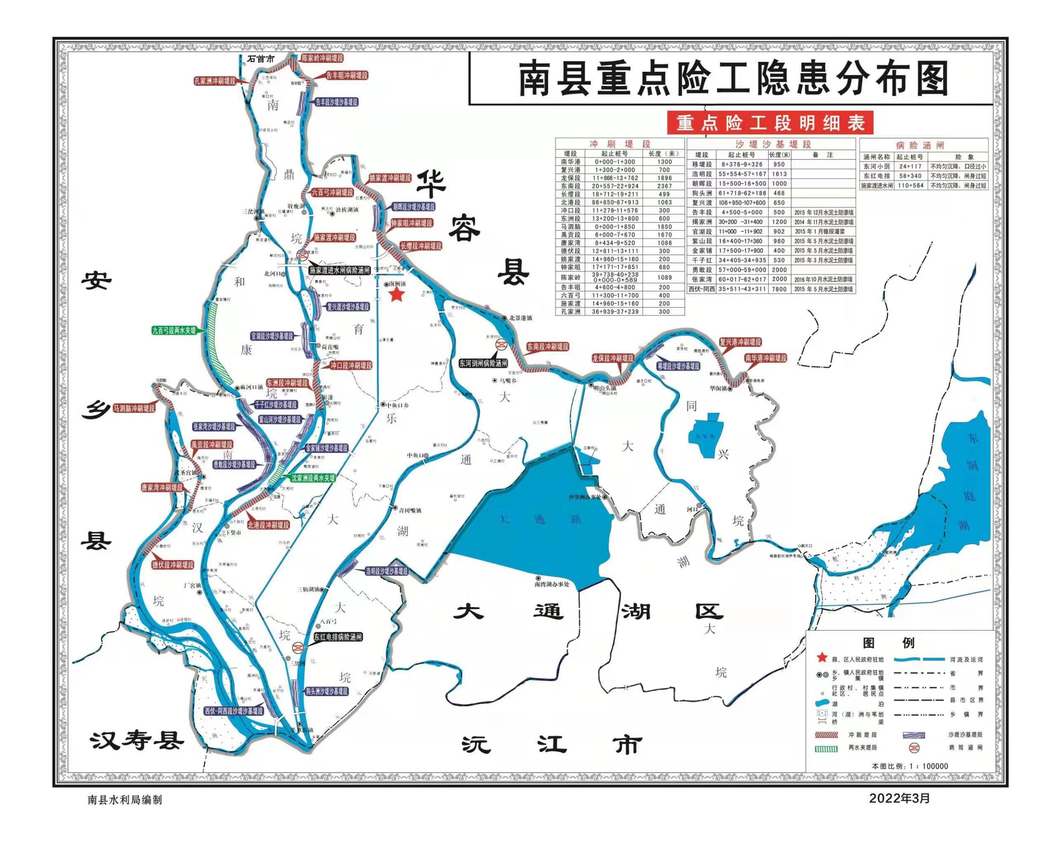附件6

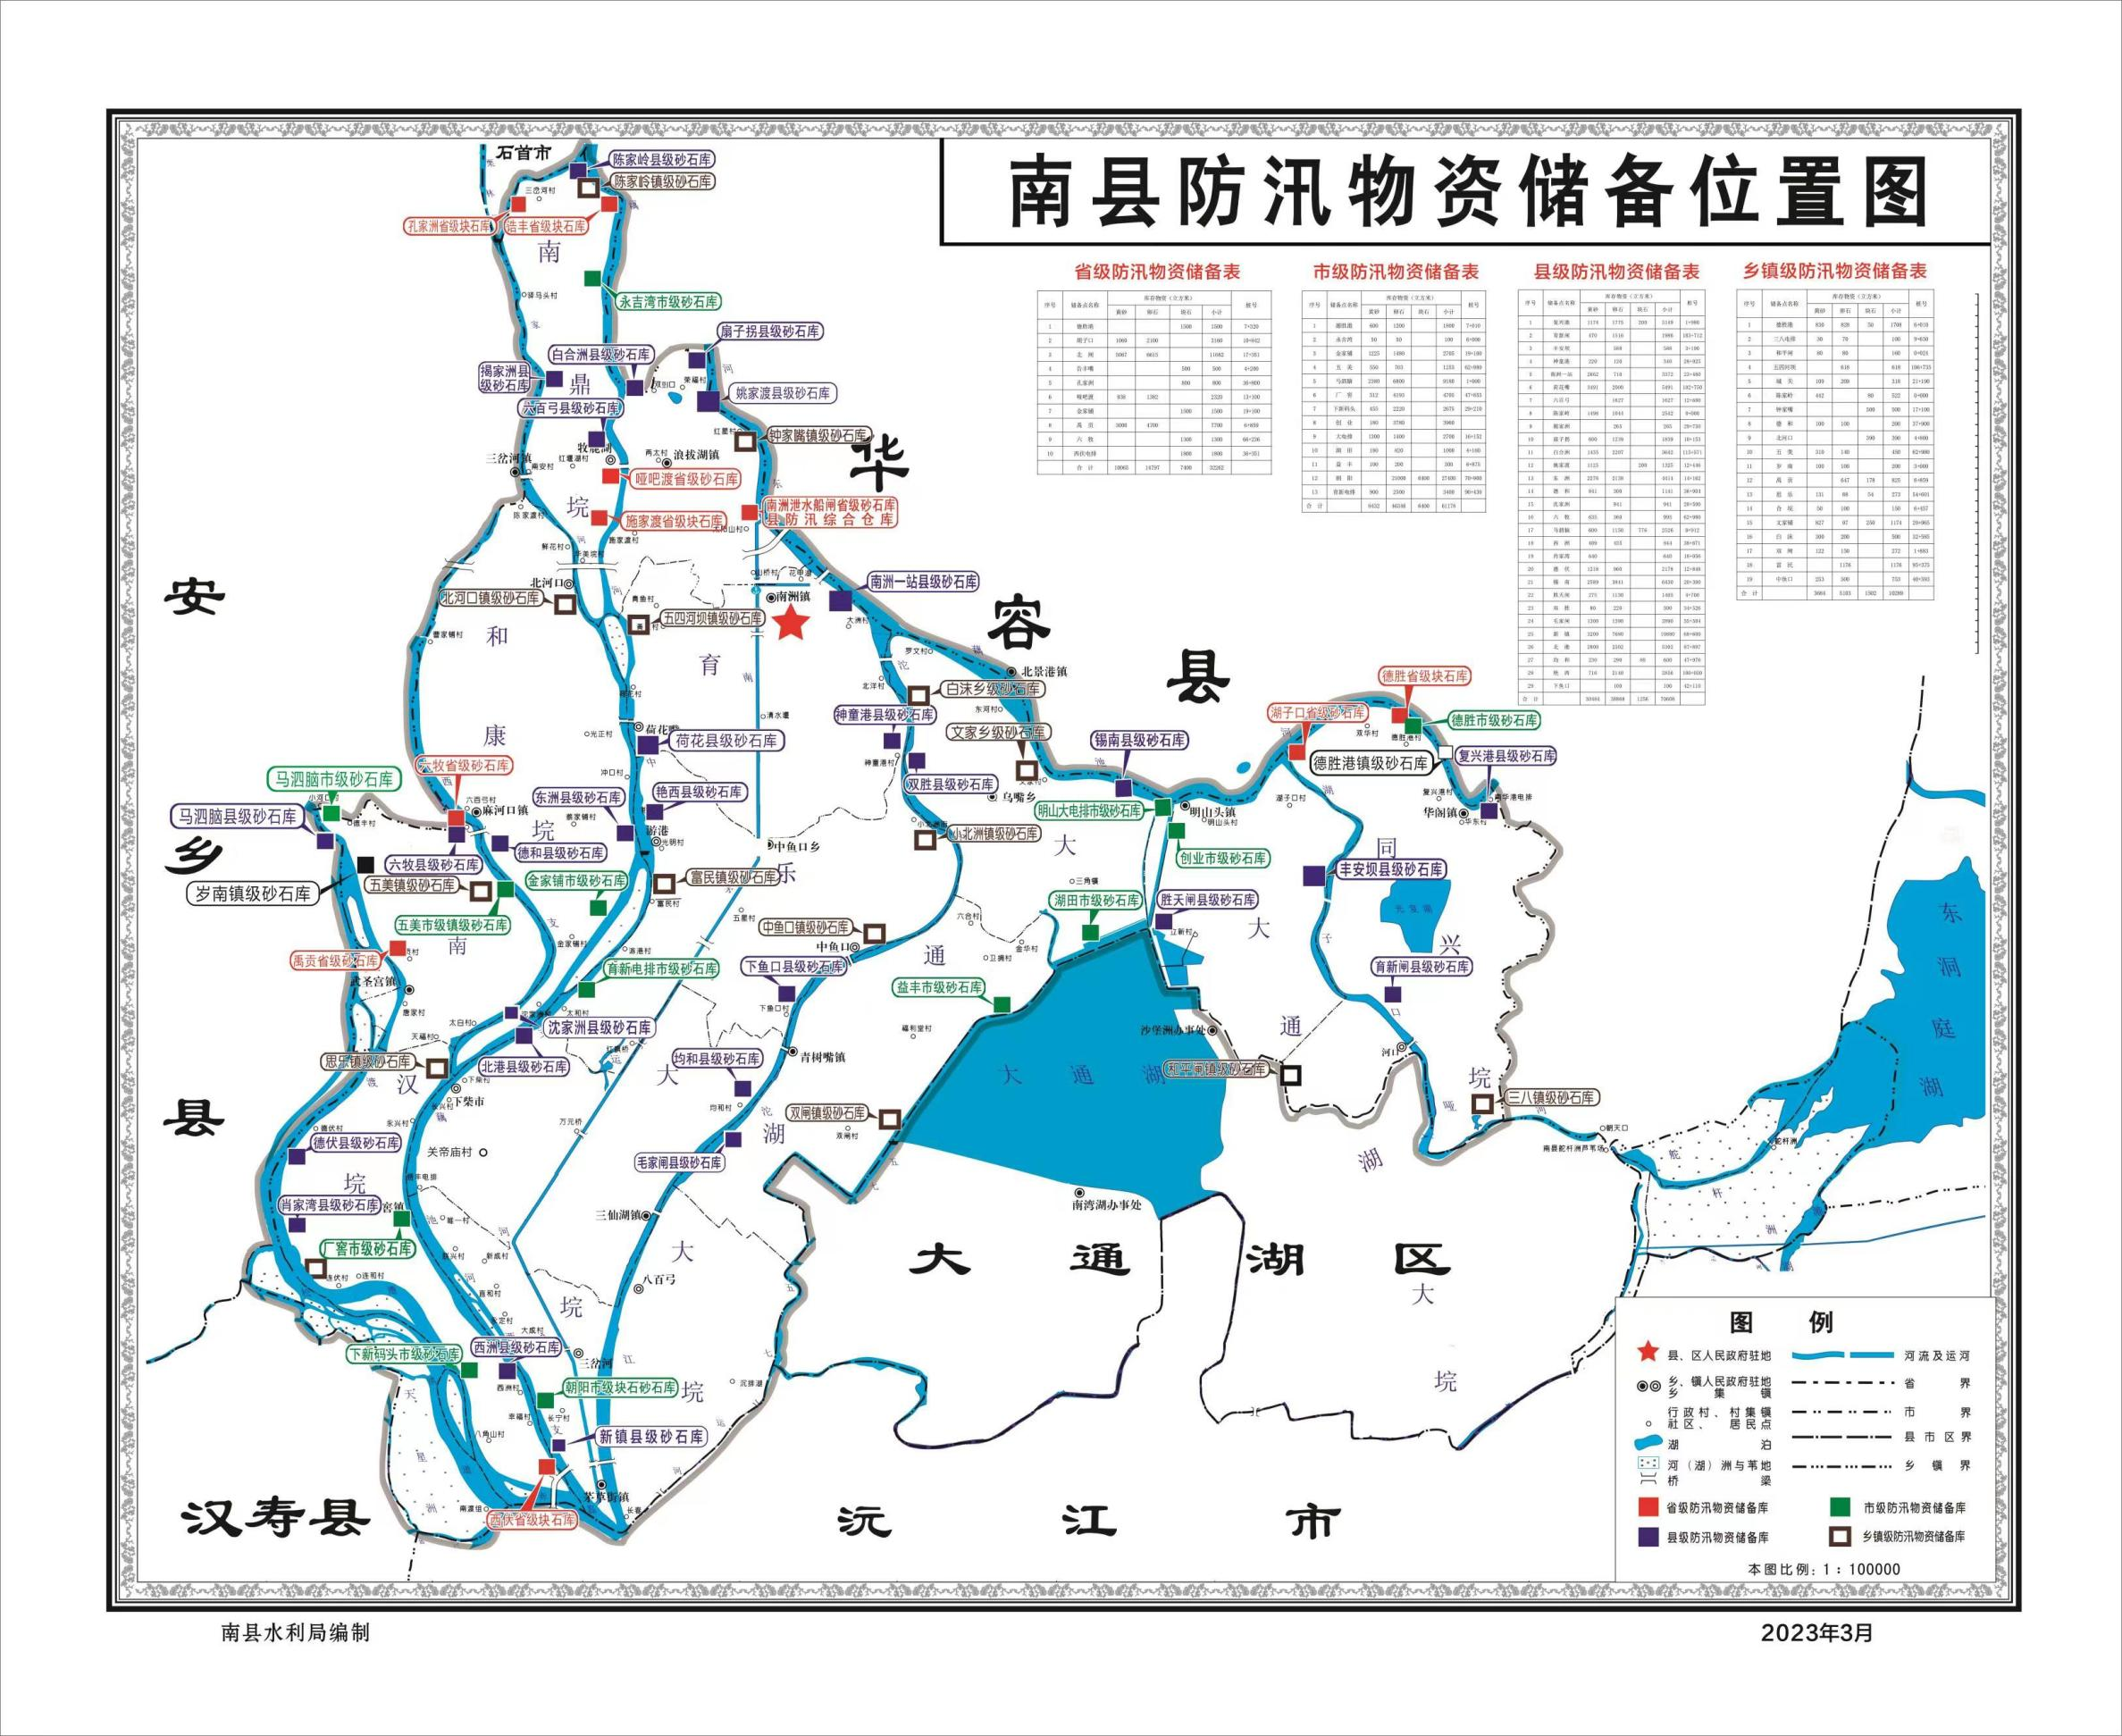附件7

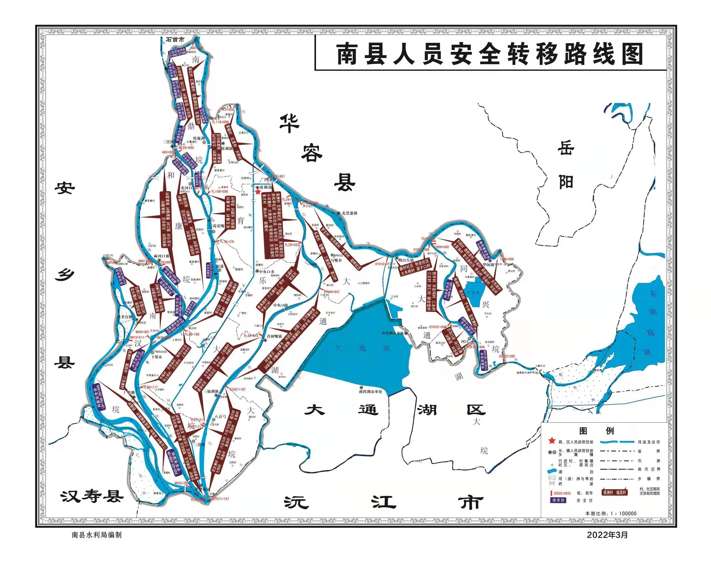附件8

附件9

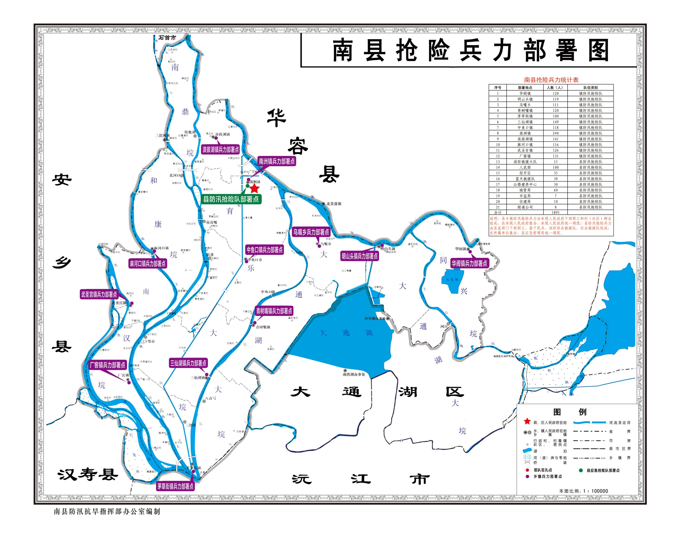

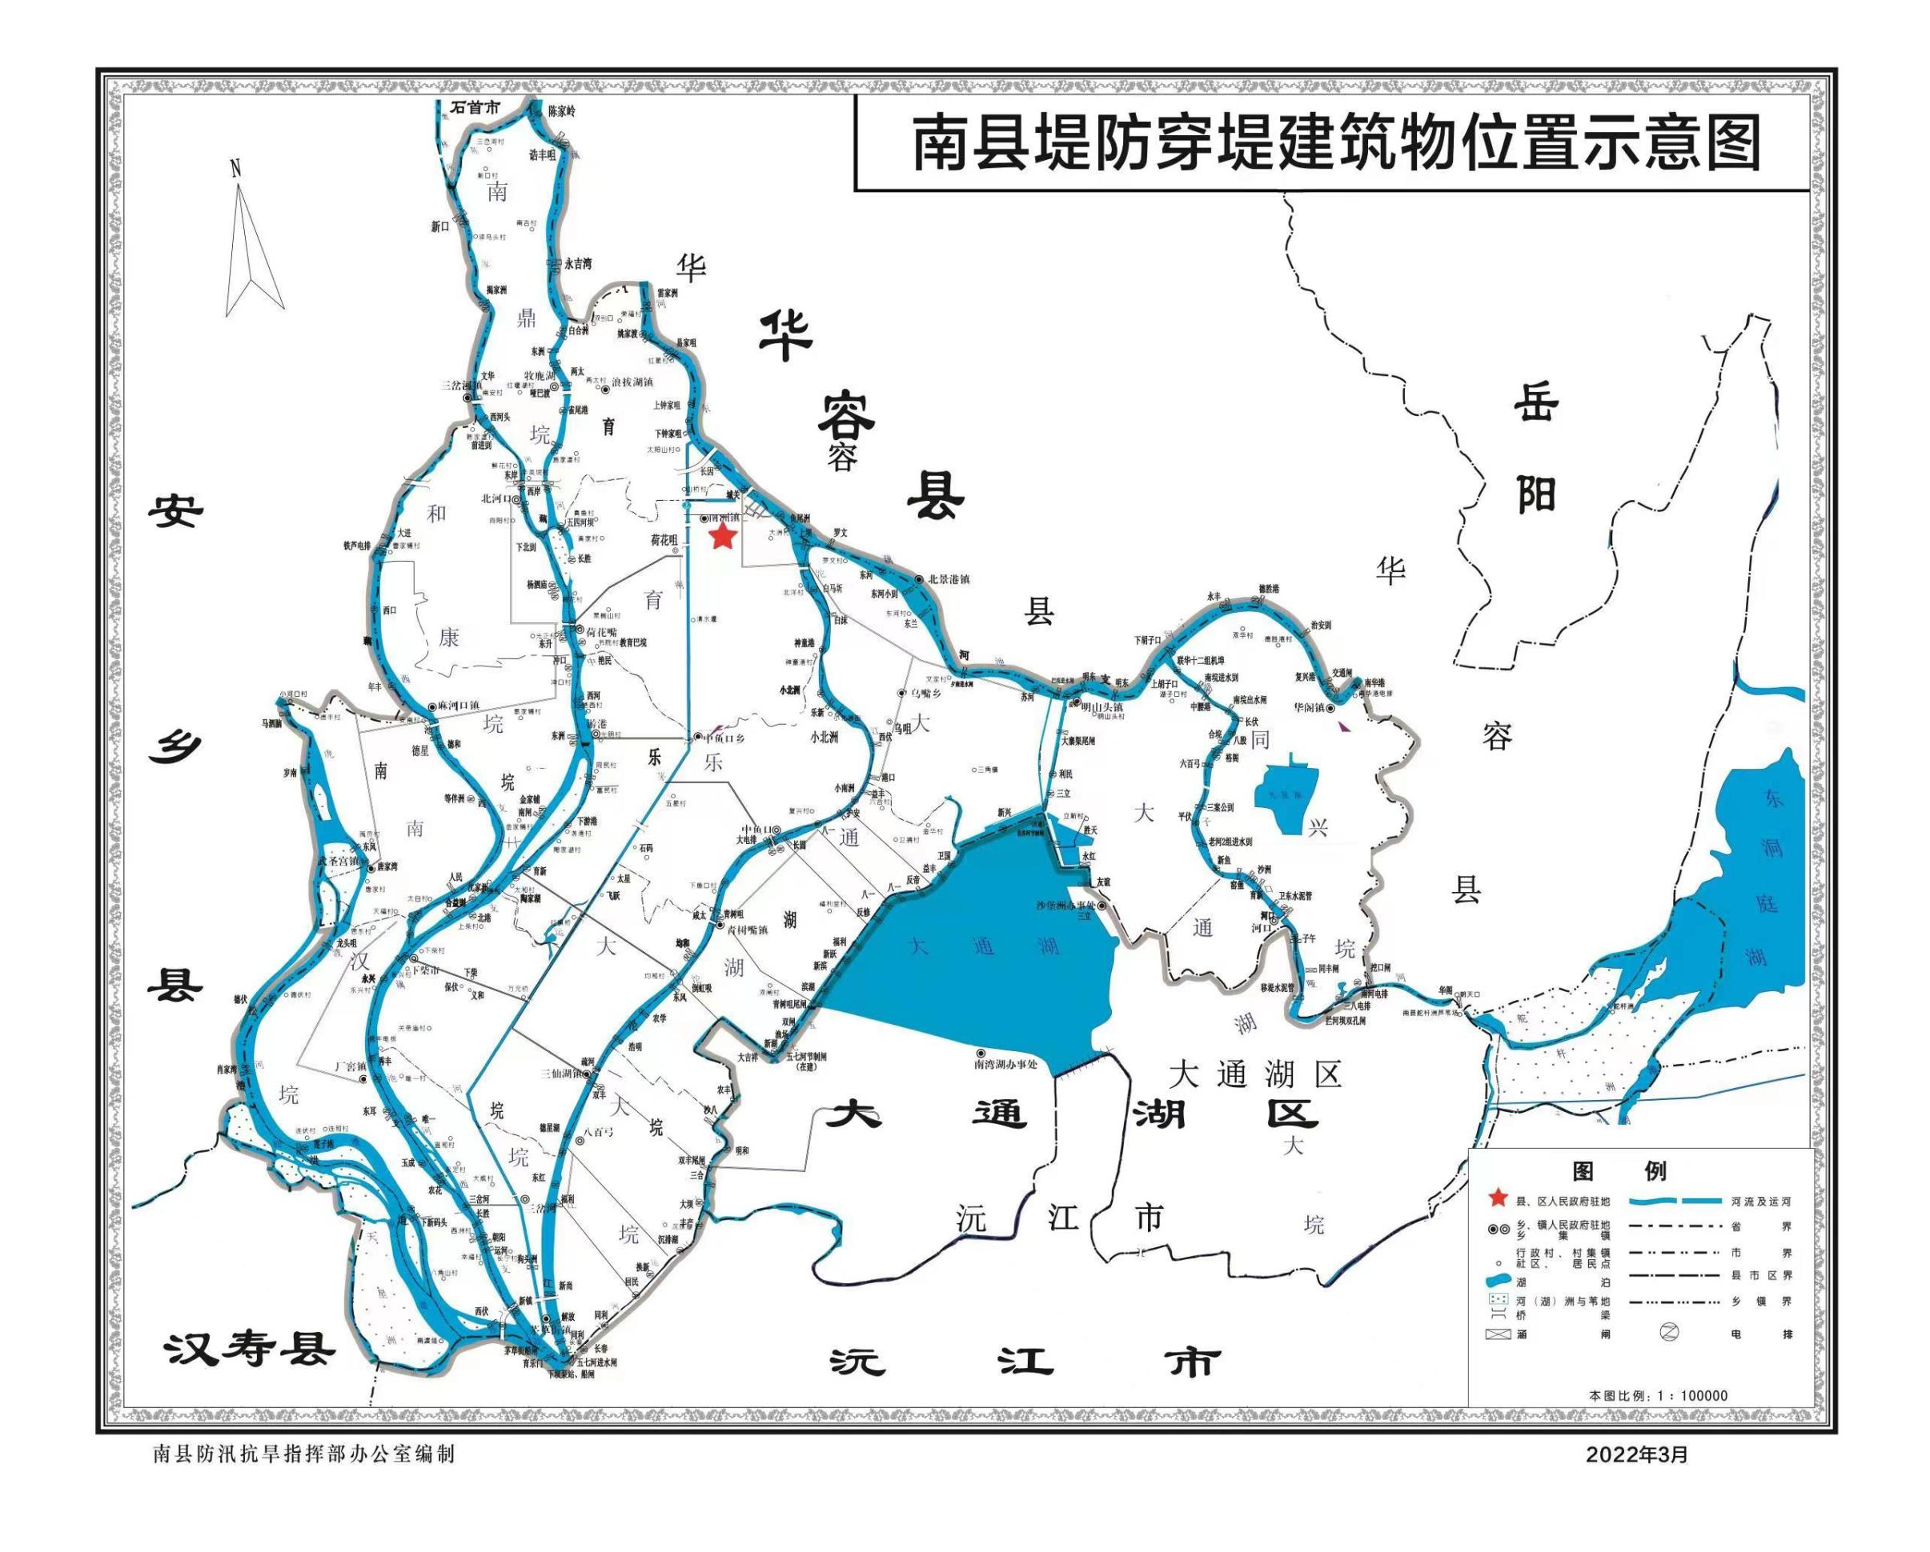附件10